填料吸收塔的设计

目录

**1 概述 3**

1.1填料塔的基本概念和作用 3

1.2填料塔的工作原理 3

1.3填料塔的设计要点 3

1.4填料塔的应用实例 3

**2 设计任务 4**

**3 设计方案的确定 4**

3.1吸收剂和吸收方法的选择 4

3.2吸收操作条件的选择 5

3.3吸收装置流程的确定 5

**4 填料的选择 6**

**5 基础物性数据 6**

4.1液相物性数据 6

4.2气相物性数据 6

4.3气液相平衡数据 7

**6 吸收塔的设计计算 7**

6.1物料衡算 7

6.2塔径的计算 8

6.3液体喷淋密度的验算 9

6.4填料层高度计算 9

6.5填料层压降的计算 11

**7 填料塔附属结构 12**

7.1填料支承装置 12

7.2填料压紧装置 13

7.3液体分布器 13

7.4液体收集和再分布装置 14

**总结 15**

**工艺设计计算结果汇总 16**

基础物性数据和物料衡算结果汇总 16

填料塔工艺尺寸计算结果表 17

**主要符号说明 18**

**参考文献 19**

1 概述

## **1.1填料塔的基本概念和作用**

填料塔是一种广泛应用于化工、石油、环保等行业的气液接触设备。它主要用于进行气液两相之间的传质过程，如吸收、脱吸、蒸馏等。填料塔内部装有填料，这些填料提供了大量的气液接触表面，从而提高了传质效率。填料塔的设计可以根据操作条件和所需的传质效率进行优化。

1.2填料塔的工作原理

在填料塔中，气体从塔底进入，通过填料层向上流动，而液体则从塔顶喷淋而下，通过填料层向下流动。在填料的表面上，气液两相进行接触和传质。由于填料的形状和结构，可以实现气液之间的充分接触，从而有效地进行传质操作。

1.3填料塔的设计要点

填料塔的设计要点包括塔的直径、高度、填料的类型和尺寸、塔内件的配置（如液体分布器、填料支撑格栅等）以及操作条件（如气液流量、压力、温度等）。设计时还需要考虑塔的材质、耐腐蚀性、强度和刚度等因素。

1.4填料塔的应用实例

填料塔在工业上的应用非常广泛，例如在石油炼制中用于石油产品的脱硫和脱碳，在化工生产中用于气体净化和产品回收，在环保工程中用于烟气脱硫和脱硝等。填料塔的设计和操作对提高生产效率和产品质量具有重要意义。

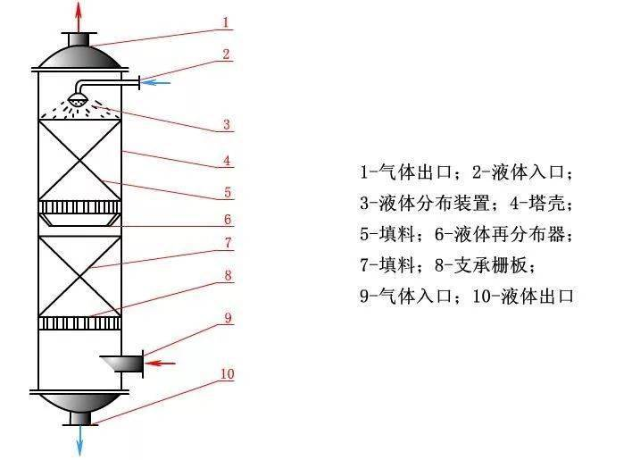

图-1填料吸收塔示意图

2 设计任务

设计题目：S02吸收填料塔设计

进料气体组成：SO2含量6.5%（摩尔分数下同）其余空气；

气体处理量：1100 m3/h；

分离要求：SO2吸收率大于等于96%；

操作条件：常温，常压

填料：聚丙烯散装鲍尔环

3 设计方案的确定

填料吸收塔的设计方案的确定主要包括以下几个步骤：

1. 确定设计任务和工艺条件：根据所需处理的气体流量、所需分离效率、操作压力和温度等工艺要求来确定设计参数。

2. 选择吸收剂和确定吸收流程：根据需要吸收的物质性质选择合适的吸收剂，并确定吸收流程，例如简单的一步吸收流程或多级吸收流程。

3. 选择塔型和填料：根据处理量和操作条件选择合适的塔型（如填料塔或板式塔）和填料类型，以确保气液接触的效率和均匀性。

4. 进行工艺计算：进行物料衡算、塔径计算、填料层高度计算、压降计算等，以确定塔的尺寸和操作参数。

5. 设计塔内件和附属设备：设计液体分布器、填料支撑板、液体再分布装置等塔内件，并计算接管尺寸、塔顶除雾器等附属设备的设计。

3.1吸收剂和吸收方法的选择

吸收是气体溶质在液体吸收剂中的溶解过程，吸收剂性能的好坏将决定吸收操作效果，因此吸收剂的选择是吸收操作的关键之一。选择吸收剂应主要考虑以下几个方面。

（1）溶解度：吸收剂对溶质组分的溶解度越大，吸收速率越高，吸收剂用量越少。

（2）选择性：吸收剂对溶质组分要有良好的吸收能力，而对气体混合物中的其他组分不吸收或吸收甚微，否则不能直接实现有效的分离。

（3）挥发度：操作温度下吸收剂的饱和蒸气压越低，其挥发度越低，则吸收和再生过程中吸收剂的挥发损失就越少。

（4）黏度：吸收剂在操作条件下的黏度越低，其在塔内的流动性越好，越有利于传质、传热速率的提高。

（5）其他：所选用的吸收剂应尽量满足无毒、无腐蚀性、不易燃易爆、不发泡、冰点低、价廉易得及化学性质稳定等要求。

般来说，任何一种吸收剂都难以满足以上所有要求，选用时应针对具体情况抓主要矛盾，既考虑工艺要求又兼顾到经济合理性。

本工艺流程中选用清水作为SO2吸收剂具有以下优点：

1. 来源广泛且成本低廉。

2. 能有效吸收SO2，减少其对环境的污染。

3. 吸收SO2后，可通过适当的处理方法将其转化为无害物质。

3.2吸收操作条件的选择

吸收的操作条件是指吸收塔的操作温度和操作压力。

1. 操作温度的选择

由于设计任务上确定温度为常温，根据当地温度我确定操作温度为20℃。

（2）操作压力的选择

由于设计任务上确定压力为常压，根据当地压力我确定操作压力为101.325㎪。

3.3吸收装置流程的确定

吸收操作主要包括以下几种流程。

（1）逆流操作：液相自塔顶进入由塔底排出，气相自塔底进入由塔顶排出，此即逆流操作。

（2）并流操作：气液两相均从塔顶流向塔底，并从塔底排出，此即并流操作。

（3）吸收剂部分循环操作：在逆流操作系统中，将吸收塔底排出液体的一部分经冷却后与补充的新鲜吸收剂混合，一同送回塔顶，即为吸收剂部分循环操作。

（4）多塔串联操作：若设计的填料层过高，或由于所处理物料等原因需经常清理填料，为便于维修，可把填料层分装在几个串联的塔内，每个吸收塔通过的吸收剂和气体量都相等，即为多塔串联操作。

（5）串联-并联混合操作：若吸收过程处理的液量很大，如果用通常的流程，则液体在塔内的喷淋密度过大，操作气速势必很小（否则易引起塔内的液泛），塔的生产能力很低。实际生产中可采用气相串联而液相并联的混合流程；若吸收过程处理的液量不大而气相流量很大时，可采用液相串联而气相并联的混合流程。

在本工艺流程中我选择采用逆流操作，因为逆流操作的传质平均推动力大、传质速率快、分离效率高、吸收剂利用率高等优点。

4 填料的选择

由设计任务可知，用水吸收SO2，的操作温度及操作压力较低，工业上通常选用塑料散装填料。在塑料散装填料中，鲍尔环填料的综合性能较好，故选用DN50聚丙烯鲍尔环填料。

5 基础物性数据

基础物性数据是进行填料吸收塔设计计算的最基础的数据，这些数据通常可以通过查阅物性手册及相关文献、相平衡公式计算等途径获得。

4.1液相物性数据

20℃时水的有关物性数据如下

密度为pL=998.2kg/m3

粘度为μL=0.001Pa*s=3.6kg/(m*h)

表面张力为σL=940896kg/h²

SO2在水中的扩散系数为DL=1.47*10-5cm2/s=5.29X10-6m2/h

4.2气相物性数据

混合气体的平均摩尔质量为:

Mvm=∑yiMi=(0.065*64+0.935*29）kg/kmol=31.28kg/kmol

混合气体的平均密度为:



混合气体的粘度可近似取空气的粘度，查化工原理课程设计的20℃空气的粘度为μV=1.81*10-5Pa*s=0.065kg/(m*h)

查化工原理课程设计得SO2在空气中的扩散系数为DV=0.108cm2/s=0.039m2/h

4.3气液相平衡数据

查化工原理下册82页表得101.325KPa下20℃时SO2在水中的亨利系数为:E=3.55*103kPa

相平衡常数为:m=E/P总=3.55*103/101.325=35.04

溶解度系数为: 

6 吸收塔的设计计算

进行塔的设计计算，包括塔直径、填料层的高度，填料层的压降等。这些参数直接影响到吸收塔的容量和处理能力。

6.1物料衡算

根据设计要求得知，进口气体的体积流量V'=1100 m3/h,SO2的摩尔分数为y1=0.065，SO2吸收率η=96%。

进塔气相摩尔比：



出塔气相摩尔比：Y2=Y1（1-φA）=0.06952*（1-0.96）=0.002781

进塔惰性气相流量为：V=V’/22.4*（t0/t实）*（1-y1）=42.78kmol/h

该吸收过程是属于低浓度气体吸收，平衡关系为直线，最小液气比的计算式为：

对于液体清水可以视作为纯溶剂则X2=0

根据最小液气比计算公式可以算出

一般情况下，吸收剂的用量为吸收剂最小用量的1.1-2.0倍，这里取操作液气比为最小液气比的1.2倍则

吸收剂用量L=40.37*42.78=1727.0286kmol/h

由V(Y1-Y2)=L(X1-X2)可以求得X1=0.001653

## 6.2塔径的计算

采用埃克特通用关联图计算泛点气速。

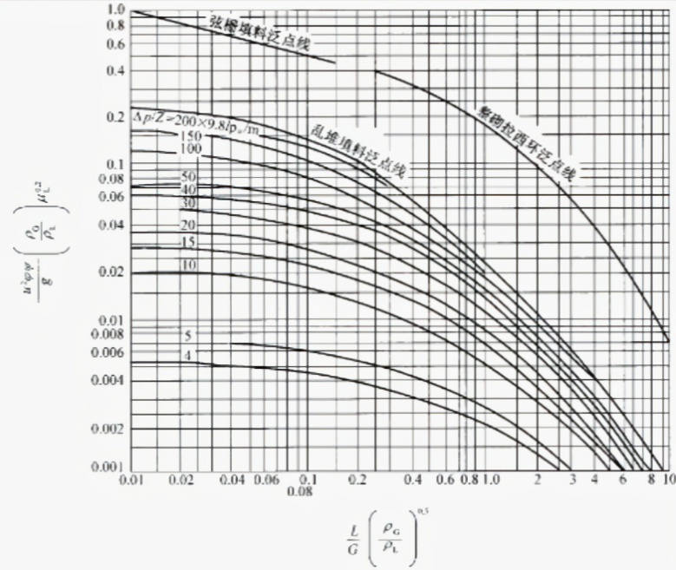

图-2埃克特通用关联图

气相质量流量为：WV=1100*1.301=1431.1kg/h

液相质量流量可近似纯水的流量计算，即：WL=1727.0286*18.02=31121.06kg/h

埃克特通用关联图横纵坐标为：



由化工原理课程设计教材148页表可得φF=140m-1

则

通过液泛气速确定操作空塔气速。操作空塔气速与泛点气速之比称为泛点率。对于散装填料，其泛点率的经验值为u/uF=0.5-0.85之间。在本工艺流程中取泛点率为0.7，则u=0.7uF=0.7*1.182=0.8274m/s

由圆整塔径，取D=800mm

6.3液体喷淋密度的验算

泛点率校核:

（在允许范围0.5-0.85之内）

表 4-1 塔径与填料公称直径比值D/DN的推荐值

|  |  |  |  |
| --- | --- | --- | --- |
| 填料种类 | D/DN的推荐值 | 填料种类 | D/DN的推荐值 |
| 拉西环 | ≥20~30 | 阶梯环 | >8 |
| 环鞍形填料 | ≥15 | 矩鞍环 | >8 |
| 鲍尔环 | ≥10~15 |  |  |

填料规格校核：D/d=800/50=16（在推荐范围≥10-15）

液体喷淋密度校核：

最小润湿速率是指塔的截面上，单位长度的填料周边的最小液体流体体积。直径小于75 mm的散装填料，最小润湿速率为:(LW)=0.08m3/(m*h)

通过查化工原理教材P325的附录3可知at=100m2/m3

则Umin=(LW)minat=0.08*100=8.64m3/(m2*h)



经以上校核可知，填料塔直径取D=800mm是合适的。

6.4填料层高度计算





脱吸因数为：

气体总传质单元数为：

 气相总传质单元高度的计算采用修正的恩田关联式即

查化工原理课程设计教材P151表6-6可得σc=427680kg/h2

液体质量通量为

由上可知aw/at=0.6121

则aW=0.6121at=0.6121*100=61.21m2/m3

根据化工原理课程设计教材P151式6-10可以计算气膜吸收系数，即

气体质量通量为：

由上可知kG=0.02912kmol/(m2*h*kPa)

根据化工原理课程设计教材P151式6-11可以计算液膜吸收系数，即

查化工原理课程设计教材P151表6-7可得Ψ=1.45再根据化工原理课程设计教材P151式6-12和式6-13可得



由于u/uF=51.4%>50%，在根据化工原理课程设计教材P152式6-17和式6-18可得



所以



Z=HOGNOG=0.9365*10.78=10.09m

设计取填料层高度为Z`=10.1m

根据化工原理课程设计教材P153表6-9可知对于鲍尔环填料应满足h/D=5-10和hmax≤6m

取h/D=5,则h=5*800=4m<6m,则需要分段

Z`=10.1m要满足hmax≤6m,则可以分为两段。

6.5填料层压降的计算

采用埃克特通用关联图计算填料层压降

前面计算得横坐标X=0.785

根据化工原理课程设计教材P154表6-11可知φp=125m-1

则纵坐标为

查埃克特通用关联图得∆P/Z=117.72 pa/m

填料层压降为∆P=117.72*10.1=1188.972 pa

7 填料塔附属结构

填料塔的附属结构是指在填料塔中用于支撑、固定、分布、收集和连接等功能的辅助结构。这些结构对于保证填料塔的稳定运行、提高传质和传热效率以及降低能耗和维护成本至关重要。

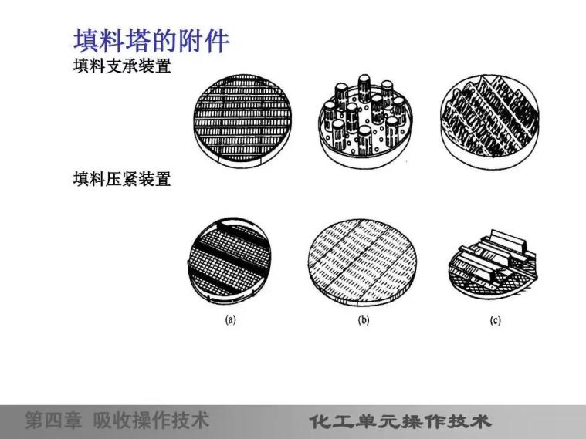

图-3填料的支承装置和压紧装置

7.1填料支承装置

为了使气、液两相流体顺利通过填料层，填料塔的填料支承装置应满足以下三个基本条件：

①足够的机械强度以承受设计载荷量，支承板的设计载荷主要包括填料的重量和液泛状态下持液的重量；

② 足够的自由面积以确保气、液两相顺利通过。总开孔面积应尽可能不小于填料层的自由截面积。开孔率过小可导致液泛提前发生；

③要有一定的耐腐蚀性能。

常用的支承板有栅板、升气管式和气体喷射式等类型。

图-3填料的支持装置

对于散装填料，通常选用升气管式、气体喷射式支承装置；对于规整填料，通常选用栅板装置，设计中，为了防止在填料支承装置处压降过大，甚至发生液泛，要求填料支承装置的自由截面积应大于75%。

所以在本工艺流程中选用升气管式作为支承装置。

7.2填料压紧装置

（1）填料塔压紧装置的作用

填料塔压紧装置的主要作用是在填料层上方设置，以保持填料床层为一恒定的固定床。这样可以防止在上升气流的作用下填料床层发生松动或跳动，保持操作中填料床层的均匀一致空隙结构，确保操作的正常和稳定性。

（2）填料压紧装置的类型

填料压紧装置通常分为两大类：填料压板和床层限制板。填料压板适用于陶瓷、石墨等制成的易发生破碎的散装填料，而床层限制板用于金属、塑料等制成的不易发生破碎的散装填料及所有规整填料。这两种类型的压紧装置都是为了防止高气速高压降或塔的操作突然波动时填料向上移动，造成填料层出现空洞，从而影响传质效率。

（3）填料压紧装置的设计要求

填料压紧装置的设计要求包括足够的自由截面积（通常大于70%），以防止在填料压紧装置处压降过大甚至发生液泛。此外，填料压紧装置的重量要适当，过重可能会压碎填料，过轻则难以起到作用。在设计时，还需要考虑塔径、填料种类及型号、塔体及填料的材质、气液流率等因素。

在本工艺流程中袁勇填料压板作为压紧装置。

7.3液体分布器

（1）液体分布器的选择

液体分布装置的种类多样，有喷头式、盘式、管式及槽式等，业应用以管式、槽式及槽盘式为主。

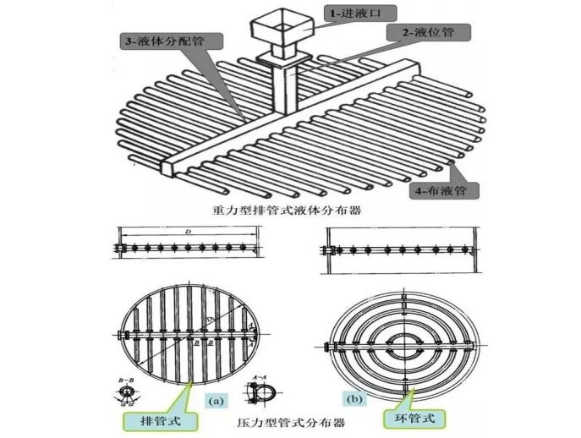

图-4液体分布器示意图

管式分布器由不同结构形式的开孔制成。其突出特点是结构简单，供气体流过的自由截面大，阻力小。但小孔易堵，操作弹性一般较小。管式液体分布器多用于中等以下液体负荷的填料塔中。

槽式液体分布器是由分流槽（又称主槽或一级槽）、分布槽（又称副槽或二级槽）构成的。一级槽通过槽底开孔将液体初分成若干流股，分别加入其下方的液体分布槽。分布槽的槽底（或槽壁）上没有孔道（或导管），将液体均匀分布到填料层上。槽式液体分布器具有较大的操作弹性和极好的抗污堵性，特别适合大气液负荷及含有固体悬浮物、黏度大的液体的分离场合，应用范围非常广泛。

槽盘式分布器是近年来开发的新型液体分布器，它兼有集液、分液及分气三种作用，结构紧凑，气液分布均匀，阻力较小，操作弹性高达10：1，适用于各种液体喷淋量。近年来应用非常广泛，在设计中建议优先选用。

1. 分布点密度的计算

按埃克特建议值,*D =8*00时喷淋点密度可为170m-2 。

布液点数为n=0.785*0.82*170=85.408,取86。

按埃克特建议值D=800mm时，每60cm2塔界面设一个喷零点。

按分布点几何均匀与流量均匀的原则，进行布点设计

设计结果为：盘式分布器

分布直径：600mm

分布盘厚度：4mm

1. 布液计算

取φ=0.60、△H=160mm

## 7.4液体收集和再分布装置

（1）液体收集与再分布装置的作用

液体收集与再分布装置在填料塔中的作用是收集上层填料层滴流而下的液体，并将其重新分布到下一层填料中。这一装置对于减少塔内的放大效应和端效应至关重要，可以提高塔的效率并减少塔的尺寸。液体再分布器还能确保液体在塔内的均匀分布，从而优化气液接触过程，提高传质效率。

1. 液体收集与再分布装置的设计要点

液体收集与再分布装置的设计要点包括确保液体的高效收集、减少液体在塔内的偏流、优化气体流动的路径、以及保持结构的紧凑性和操作的弹性。设计时，还需要考虑塔内的操作条件，如压力、温度和物料的物理化学性质。

# 总结

一个填料吸收塔的设计过程，包括设计任务、方案确定、填料选择、基础物性数据、设计计算以及附属结构的设计。本次的设计任务是针对含有6.5% SO2的气体进行吸收处理，要求SO2的吸收率达到96%以上，操作条件为常温常压，填料选用聚丙烯散装鲍尔环。

在设计方案的确定中，首先选择了清水作为吸收剂，并确定了逆流操作流程，以提高传质效率和吸收剂的利用率。接着，根据操作条件和处理量选择了合适的填料类型和尺寸。

基础物性数据的收集是设计计算的基础，包括气液相的密度、粘度、表面张力、扩散系数等，这些数据为后续的物料衡算和塔的设计计算提供了依据。

在吸收塔的设计计算部分，首先进行了物料衡算，确定了吸收剂的用量和气液相的进出口摩尔比。然后计算了塔径、液体喷淋密度、填料层高度和压降，确保了塔的设计满足工艺要求。

最后进行了填料塔的附属结构设计包括填料支承装置、填料压紧装置、液体分布器和液体收集与再分布装置，这些结构的设计保证了填料塔的稳定运行和高效传质。

# 工艺设计计算结果汇总

## 基础物性数据和物料衡算结果汇总

表-2

|  |  |  |
| --- | --- | --- |
| 项目 | 符号 | 数值与计量单位 |
| 吸收剂（水）的密度 | ρL | 998.2（kg/m3） |
| 溶剂的粘度 | μL | 0.001Pa*s=3.6kg/(m*h) |
| 溶剂表面张力 | σL | 940896kg/h² |
| 二氧化硫在水中扩散系数 | DL | 1.47*10-5cm2/s=5.29X10-6m2/h |
| 混合气体的平均摩尔质量 | Mvm | 31.28kg/kmol |
| 混合气体的平均密度 | ρVm | 1.301kg/m3 |
| 二氧化硫在空气中扩散系数 | DV | 0.108cm2/s=0.039m2/h |
| 亨利系数 | E | 3.55*103kPa |
| 气液相平衡常数 | m | 35.04 |
| 溶解度系数 | H | 0.0156kmol/(kPa*m3) |
| 二氧化硫进塔摩尔比 | Y1 | 0.06952 |
| 二氧化硫出塔摩尔比 | Y2 | 0.002781 |
| 惰性气体摩尔流量 | V | 42.78kmol/h |
| 吸收剂摩尔流量 | L | 1727.0286kmol/h |
| 液相进口摩尔比 | X1 | 0 |
| 液相出口摩尔比 | X2 | 0.001653 |

## 填料塔工艺尺寸计算结果表

表-3

|  |  |  |
| --- | --- | --- |
| 项目 | 符号 | 数值与计量单位 |
| 气相质量流量 | WV | 1431.1kg/h |
| 液相质量流量 | WL | 31121.06kg/h |
| 塔径 | D | 800mm |
| 空塔气速 | u | 0.8274m/s |
| 泛点率 | U/UF | 0.514 |
| 喷淋密度 | U | 62.06m3/(m2*h) |
| 脱吸因数 | S | 0.867 |
| 气相总传质单元数 | NOG | 10.78 |
| 液体质量通量 | UL | 61944.79kg/(m2*h) |
| 气体质量通量 | UV | 2848.53kg/(m2*h) |
| 气膜体积吸收系数 | kGa | 2.682kmol/(m3*h*kPa) |
| 液膜体积吸收系数 | kLa | 85.43h-1 |
| 气相总吸收系数（校正后） | kG`a | 2.747kmol/(m3*h*kPa) |
| 液相总吸收系数（校正后） | kl`a | 85.44h-1 |
| 气相总传质系数 | KGa | 0.8974kmol/(m3*h*kPa) |
| 气相传质单元高度 | HOG | 0.9365m |
| 填料层高度 | Z` | 10.1m |
| 压降 | ΔP | 1188.972Pa |
| 布液点数 | n | 86 |
| 布液孔数孔径 | d0 | 20.82mm |

# 主要符号说明

a——填料层的有效传质比表面积，m²/m；

aw——填料层的润湿比表面积，m²/m°；

A——吸收因子；

d——填料直径，mm；

D——扩散系数，m²/s;

D——塔径，m；

E——亨利系数，kPa;

g——重力加速度，kg/(m2•s)；

H——溶解度系数，kmol/(m3•s•kPa)；

HOG——气相总传质单元高度，m；

HOL——液相总传质单元高度，m;

kG——气膜吸收系数，kmol/(m2•s•kPa);

kL——液膜吸收系数，m/s；

kX——液膜吸收系数，kmol/(m2•s);

ky——气膜吸收系数，kmol/(m2·s);

KG——气相总吸收系数，kmol/(m2 •s•kPa);

KL——液相总吸收系数，m/s;

KX——液相总吸收系数，kmol/(m2•s);

KY——气相总吸收系数，kmol/(m2·s);

LG——吸收液质量流速，kg/(m2•h);

LS——吸收剂用量，kmol/s;

L——吸收液量，kmol/h;

L'——吸收液质量流量，kg/h;

m——相平衡常数，无量纲；

NOG——气相总传质单元数；无量纲；

NOL——液相总传质单元数，无量纲；

R——气体通用常数，kJ/(kmol·K)，

S——脱吸因子：

T——温度，℃；

U——液体喷淋密度，m/(m·h);

u——空塔气度，m/s;

uF——液泛速度，m/s;

VB——惰性气体流量，kmol/s;

VS——混合气体体积流量，m3/s；

V'——混合气质量流量，kg/h;

x——溶质组分在液相中的摩尔分数，无量纲;

X——溶质组分在液相中的摩尔比，无量纲;

y——溶质组分在气相中的摩尔分数，无量纲；

Y——溶质组分在气相中的摩尔比，无量纲；

Z——填料层高度，m;

希腊字母

μ——黏度，Pa·s;

ρ——密度，kg/m3;

Φ——填料因子，1/m;

下标

L—一液相的；

V——气相的；

m——平均的、对数平均的；

min—一最小的；

1——塔底；区间1;

2—塔顶；区间2。

# 参考文献

夏清，贾绍义.化工原理.下册[M].第2版.天津:天津大学出版社，2012.1.

柴诚敬，贾绍义.化工原理课程设计[M].北京:高等教育出版社，2015.10.

王卫东.化工原理课程设计[M].北京：化学工业出版社，2011，9.